20-09-2022

IL NUOVO OBIETTIVO NIKKOR Z 17-28MM F/2.8: IDEALE PER I VIAGGI
Amsterdam, Paesi Bassi, 20 settembre 2022: Oggi Nikon presenta l'obiettivo zoom grandangolare mirrorless a pieno formato più leggero disponibile in commercio: NIKKOR Z 17-28mm f/2.8. Essenziale per i viaggi, gli eventi e le narrazioni creative, questo luminoso obiettivo ultragrandangolare zoom è realizzato per consentire a fotografi e ai professionisti del settore video di ampliare la propria tavolozza creativa, con un peso minore da trasportare.
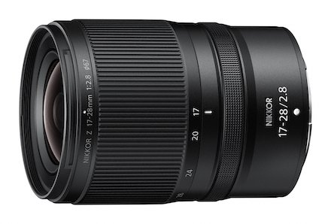
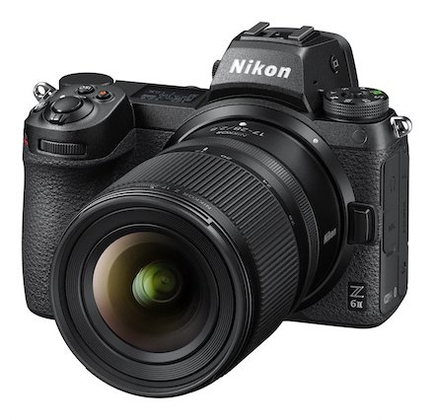
Dai panorami spettacolari ai primi piani a pieno fotogramma, NIKKOR Z 17-28mm f/2.8 è l'obiettivo perfetto con cui raccontare storie visive da un punto di vista esclusivo. Dai paesaggi alle vedute urbane. Dai cieli infiniti alle scene di strada. Dall'architettura agli interni. La gamma di lunghezze focali di 17-28 mm consente ai fotografi di catturare scatti grandangolari omnicomprensivi o di giocare con proporzioni e prospettive esasperate. I professionisti del settore video possono rendere più viva la scena per chi guarda con ampi scatti decisi o creare un senso di spazio durante la ripresa di interviste in ambienti ristretti.
Concepito per offrire una fotografia grandangolare sicura e creativa, l'obiettivo NIKKOR Z 17-28mm f/2.8 è versatile e facile da usare. L'apertura costante f/2.8 è ideale per le riprese con qualsiasi tipo di luce o per lavorare in modo creativo con i tempi di posa. Inoltre, l'obiettivo consente di ottenere un bellissimo effetto bokeh con le riprese alla massima apertura. Coloro che desiderano scattare primi piani ultragrandangolari di forte impatto potranno sfruttare la distanza minima di messa a fuoco di soli 0,19 m, che consente di ottenere risultati nitidi e chiari durante le riprese a distanza ravvicinata. Inoltre, l'ampio anello zoom dell'obiettivo garantisce una comoda maneggevolezza e un'inquadratura stabile. In più, l'AF reattivo di Nikon mette a fuoco rapidamente i soggetti, a prescindere che siano posizionati in primo piano o sullo sfondo.
Zurab Kiknadze, Product Manager di Nikon Europe, ha dichiarato: "Se viaggi, riprendi eventi o semplicemente ami raccontare storie, l'obiettivo NIKKOR Z 17-28mm f/2.8 ti mette a portata di mano composizioni interessanti e prospettive decise. "Questo obiettivo ultragrandangolare zoom è stato realizzato per essere lasciato sulla fotocamera e per accompagnarti ovunque mentre cerchi nuovi spunti di ispirazione o torni a visitare luoghi familiari, per acquisirli da angolazioni nuove e incisive".

RIEPILOGO DELLE FUNZIONI PRINCIPALI: NIKKOR Z 17-28MM F/2.8
Obiettivo ultragrandangolare zoom leggero da 17-28 mm: eccezionale nitidezza e meno distorsione, anche durante le riprese con l'estremità ultragrandangolare di 17 mm della portata dello zoom.
Ridotta distanza di messa a fuoco ravvicinata: la distanza minima di messa a fuoco di soli 0,19 m consente di ottenere risultati nitidi durante le riprese ravvicinate di un soggetto.
Ampia apertura costante f/2.8: mantiene un'esposizione omogenea sull'intera portata dello zoom. Ideale per le riprese con qualsiasi tipo di luce o per lavorare in modo creativo con i tempi di posa e la profondità di campo.
Bellissimo effetto bokeh: l'ampia baionetta Z-Mount e l'apertura circolare a 9 lamelle arrotondate f/2.8 consentono di ottenere grandi sfere morbide con l'effetto bokeh quando scatti a tutta apertura. L'effetto bokeh si accentua quando scatti foto a distanza ravvicinata.
Ideale anche per i video: le sequenze non saranno rovinate dai suoni indesiderati provocati dalla messa a fuoco. La variazione focus breathing estremamente ridotta della lunghezza focale consente agli utenti di cambiare messa a fuoco con fluidità mantenendo l'inquadratura.
Messa a fuoco sicura: L'AF è rapido, fluido, discreto e preciso.
Facile controllo: il silenzioso, ampio e personalizzabile anello zoom di controllo è semplice da utilizzare quando devi tenere l'occhio sul mirino.
Pronto a viaggiare: con un peso di soli 450 g (circa), questo leggero obiettivo è sigillato per garantire la protezione da polvere e gocce d'acqua.¹
¹ Non si garantisce che l'obiettivo sia resistente alla polvere e alle gocce d'acqua in tutte le situazioni e in tutte le condizioni.

INFORMAZIONI SU NIKON
Nikon è un fornitore leader mondiale di prodotti e servizi di fotografia. L'innovativa tecnologia di fotocamere, obiettivi e accessori Nikon in campo professionale così come per uso amatoriale e ricreativo è frutto di oltre 100 anni di esperienza. Il marchio Nikon è riconosciuto a livello globale per aver stabilito nuovi standard in termini di design e prestazioni, con le rivoluzionarie fotocamere mirrorless della serie Z di Nikon e gli obiettivi NIKKOR Z, simbolo di una nuova dimensione delle prestazioni ottiche.
Nikon si impegna a guidare la cultura della fotografia e consente ad alcuni dei migliori professionisti del mondo di raggiungere il loro potenziale creativo attraverso la narrazione visiva. La sua pluripremiata attrezzatura fotografica consente a fotografi e videografi di realizzare la loro visione creativa ai massimi livelli. Le pluripremiate ottiche per riprese sportive e amatoriali consentono di realizzare progetti che spaziano dal birdwatching all'astronomia, fino al teatro, al golf e ai viaggi.
In qualità di partner visionario di fiducia, Nikon unisce i content creator di tutti i livelli grazie alla sua attiva community, all'impareggiabile competenza tecnica e alle risorse formative accessibili mediante iniziative come la Nikon School.

